Цель работы: получить навыки представления описания объектной структуры предметной области с помощью диаграмм классов.

Задание

Информационная система театра.

Работников театра можно подразделить на актёров, музыкантов, постановщиков и служащих. Каждая из перечисленных категорий имеет уникальные атрибуты характеристики и может подразделяться на более мелкие категории. Театр возглавляет директор, в функции которого входят контроль за постановками спектаклей, утверждение репертуара, принятие на работу новых служащих, приглашение актеров и постановщиков.

Актеры, музыканты и постановщики, работающие в театре, могут уезжать на гастроли. Актеры театра могут иметь звания заслуженных и народных артистов, могут быть лауреатами конкурсов. Также актерами театра могут быть и студенты театральных училищ. Каждый актер имеет свои вокальные и внешние данные (пол, возраст, голос, рост и т.п.), которые могут подходить для каких-то ролей, а для каких-то нет.

Для постановки любого спектакля необходимо подобрать актёров на роли и дублёров на каждую главную роль. У спектакля также имеется режиссёр-постановщик, художник-постановщик, дирижёр-постановщик, автор. Спектакли можно подразделить по жанрам: музыкальная комедия, трагедия, оперетта и пр. С другой стороны, спектакли можно подразделить на детские, молодежные и пр. В репертуаре театра указывается какие спектакли, в какие дни и в какое время будут проходить, а также даты премьер.

Прецедент: получить список для указанного спектакля: актеров, их дублеров, имена режиссера-постановщика, художника-постановщика, дирижера постановщика, авторов, дату премьеры.

ИС Театра

1.Текстовое описание прецедента.

Прецедент: получить список для указанного спектакля: актеров, их дублеров, имена режиссера-постановщика, художника-постановщика, дирижера постановщика, авторов, дату премьеры.

Описание объектной структуры предметной области:

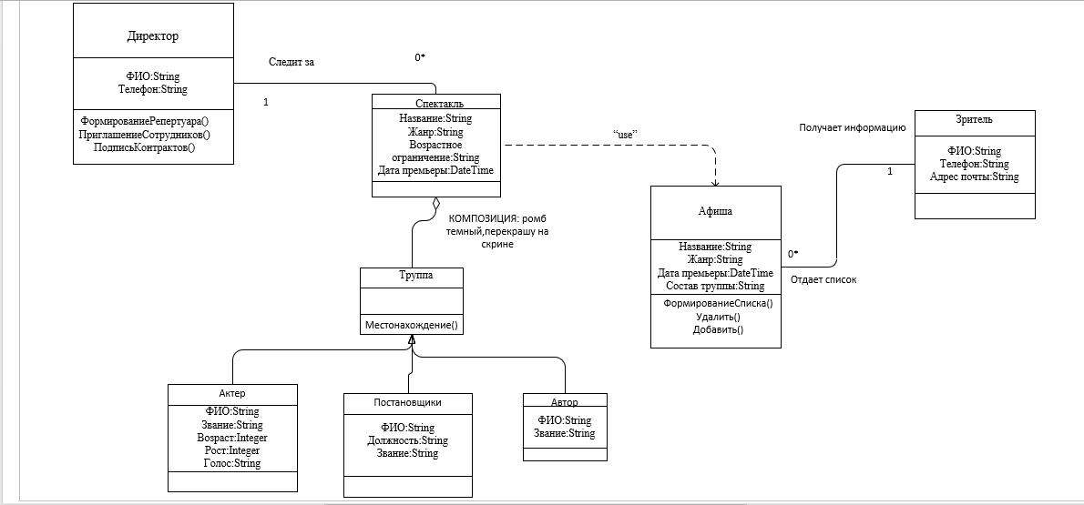

Рисунок 1 – Диаграмма классов

Вывод:

Получены навыки представления описания объектной структуры предметной области ИС театра с помощью диаграмм классов. Изучены различные виды структурных отношений меж классами: ассоциация, композиция, наследование, обобщение. Получены навыки работы с программой Microsoft Visio.